在Mysql中使用foreign key 并不像oracle，access那么简单，现把使用过程应注意的问题做以讲解：

**目标**：建立下面的外键关系

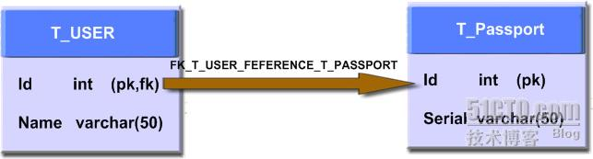

**第一步:建表**

首先打开命令行窗口，进入Mysql bin目录，选择相应数据库后，建立T_USER表：

|  |
| --- |
| create table t_user (id int(11) NOT NULL auto_increment PRIMARY KEY, name VARCHAR(20),group_id int(10)) type=InnoDB; |

建立T_PASSPORT表：

|  |
| --- |
| create table t_passport (id int(11) NOT NULL auto_increment PRIMARY KEY, serial VARCHAR(20)) type=InnoDB; |

注意红体字部分：type=InnoDB，关于InnoDB的说明如下：

InnoDB 是 MySQL 上第一个提供外键约束的引擎，除了提供事务处理外，InnoDB 还支持行锁，提供和 Oracle 一样的一致性的不加锁读取，能增加并发读的用户数量并提高性能，不会增加锁的数量。也就是说如果要采用外键约束，表类型必须时InnoDB，mysql默认是MyISAM，这种类型不支持外键约束。

**第二步：建立外键关系：**

|  |
| --- |
| alter table t_user add foreign key(id) references t_passport (id) on delete cascade on update cascade; |

此外也可以在建表时直接指定外键：（以下代码未验证）

|  |
| --- |
| create table temp( id int, name char(20), foreign key(id) references outTable(id) on delete cascade on update cascade); |

注意：如果表结构是myISAM,上面的代码虽然能能执行，但不起任何作用。References有的文章（特别是网友的笔记中）写成：Refrences初学者应注意。

**第三步，测试**

测试1：插入外键约束

|  |
| --- |
| mysql> insert into t_user values(1,'zhaoyuan');  ERROR 1216: Cannot add or update a child row: a foreign key constraint fails |

外键约束，因为t_passport 中尚未有id为1的字段。

测试2、删除外键约束

|  |
| --- |
| mysql> delete from t_passport;  Query OK, 1 row affected (0.06 sec)    mysql> select * from t_user;  Empty set (0.00 sec) |

说明：把T_user id列设为外键,参照外表t_passport 的id列, 当t_passport 的id列改变时，T_user会做相应的改变。

注意： 建立外键的列应该建立索引，且不能为空，引用以被引用的两列应该是同一类型。